ESERCIZIO n.2
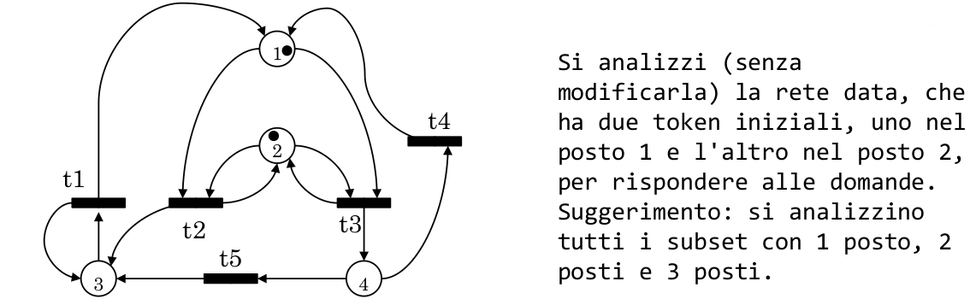
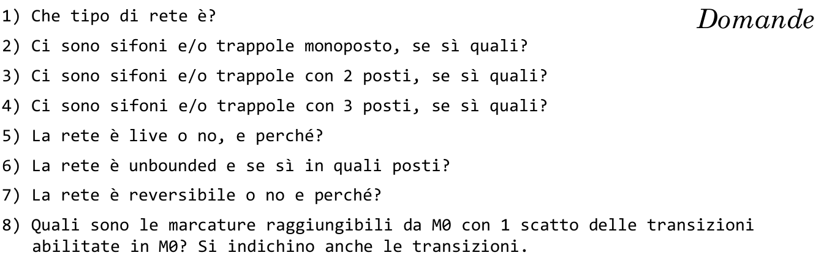
- La rete è una rete di tipo EFC tra il posto p1 e il posto p2
Circuiti | t1 | t2 | t3 | t4 | t5 | Risultato
p1 | + | - | - | + | / | /
p2 | / | +- | +- | / | / | s,t
p3 | + | + | / | / | + | t
p4 | / | / | + | - | - | /
p1p2 | + | +- | +- | + | / | t
p1p3 | +- | +- | - | + | + | /
p1p4 | + | - | +- | +- | - | /
p2p3 | +- | +- | +- | / | + | t
p2p4 | / | +- | +- | - | - | s
p3p4 | +- | + | + | - | +- | /
p1p2p3 | +- | +- | +- | + | + | t
p1p2p4 | + | +- | +- | +- | - | /
p1p3p4 | +- | +- | +- | +- | +- | s,t
p2p3p4 | +- | +- | +- | - | +- | s

- Un sifone monoposto è [p2] mentre le trappole monoposto sono [p2] e [p3]
- L’unico sifone a due posti è [p2, p4], mentre le trappole a due posti sono [p1, p2] e [p2, p3]
- I sifoni a tre posti sono [p1, p3, p4] e [p2, p3, p4], mentre le trappole a tre posti sono [p1, p2, p3] e [p1, p3, p4]
- La rete è live perché ogni sifone contiene una trappola marcata inizialmente
- La rete è unbounded nei posti p1, p3 e p4, perché se p3 fa scattare t1 infinite volte genera infiniti token in p1 e in p3, che vengono usati poi per far scattare infinite volte t2 o t3 ritrovandoci infiniti token in p3 e p4
- La rete non è reversibile perché se ad esempio facciamo scattare t1 da p3 infinite volte, non riusciremmo a rimuovere i token in eccesso essendo la transizione t1 una transizione fork
- M0 = [1, 1, 0, 0] => [0, 1, 1, 0] con t2 oppure [0, 1, 0, 1] con t3

